**无文不导图**

思维导图可以将知识可视化，引领学生积极地进行知识管理，激发学生创造性思维，是一个可以帮助记忆的有效工具。为此，本文希望通过思维导图在阅读教学中的应用实例，讨论初中语文阅读教学中使用思维导图的可取性和价值所在。

**一、思维导图在学习托物言志散文时的应用**

记叙文是以叙述和描写为主要表达方式，以记人、叙事、写景、状物为主要内容的文章。记叙的要素分为时间、地点、人物、事件的起因、经过、结果等。在学习记叙文时，教师使用思维导图，能够提升学生知识记忆的持久性。在课堂上充分运用思维导图，教师可以把它作为检验工具，对一个阶段的学习内容进行检测来判断自己的教学目标与任务是否达成。由于要记叙文的识记点较多，知识点之间容易被学生混淆，教师使用思维导图可以灵活地将琐碎的知识根据它们的逻辑性呈现出来，让学生建立“知识的空间感”，保证比较高的学习效果。以记叙文为例，它一直是初中语文阅读教学的重点，如何才能高效地阅读呢?

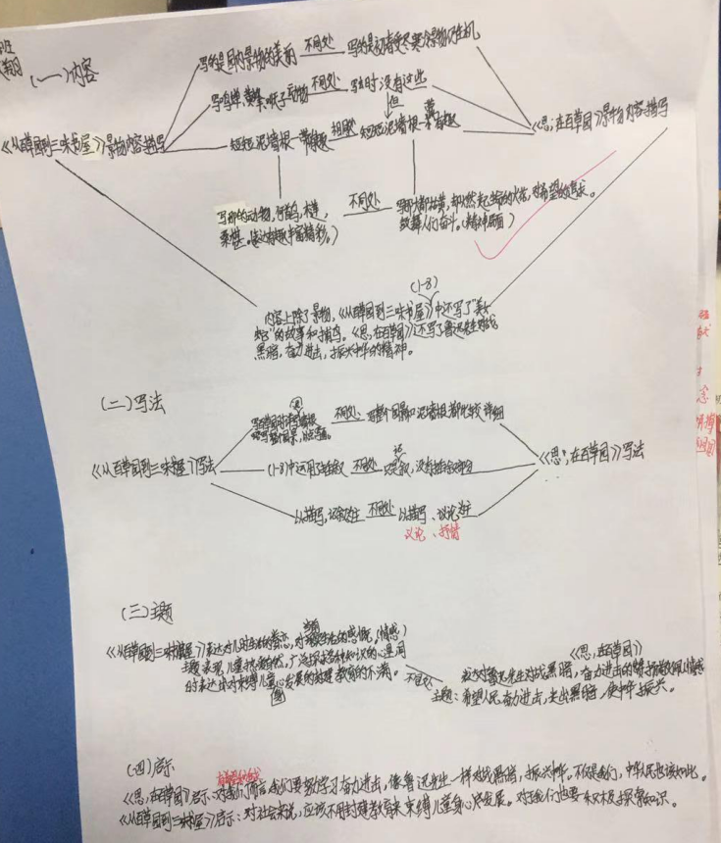比如以《思，在百草园》这篇托物言志类散文为例，小凤在课堂上展示的思维导图呈现的是《思、在百草园》和《从百草园到三味书屋》两文的对比导图，分别从内容、写法、主题、启示四方面进行比较，尤其是前面两块用了对称的形式更直观地体现了两文描写内容和主题上的异同，还明显节约了学生需要书写的重复内容，这样一张导图呈现，这两篇文章对比阅读的教学难点就已经解决，老师需要做的就是稍作完善，完善也很直接方便，直接在学生的思维导图上直接圈点勾画。而学生在课堂上作为展示交流的同学将思路用大班交流的形式口头再表述一遍，一方面可以增强他对两文的深刻理解，另一方面他的思维导图也可以作为一个模板给大家参考。另一个同学再展示另一种模板，多次下来，学生的导图思维习惯就会形成。学生可以用这种惯性的图文并茂的方式可以让学生的思维可视化，增强了学习的乐趣、思维清晰度和广度，提高学习效率。

**二、思维导图在学习游记散文时的应用**

再比如《壶口瀑布》是一篇典型的游记散文，典型体现在：“所至”有游踪，文章交代游玩的时间、地点、人物、缘由、经过。文中有明显的表示行踪的语句。用表格的形式呈现，清晰明了。

|  |  |
| --- | --- |
| 所至（立足点） | 所见 |
| 河心**俯视**“河中河” | **龙槽**“壶口” |
| 依河心大石**仰视上游** | 滚滚而来的黄河水 |
| 视线随河水由上至下**俯视** | 跌入**深沟**，碎为水雾 |
| **平视龙槽两边** | 千姿百态的河水、水雾、彩虹 |
| 视角转到脚下立足点**俯视** | 被河水冲刷侵蚀的河底**巨石** |

“所见”有特色，对景物的描绘做到了知识性与艺术性的结合。所谓知识性就是要对当地景物要了解，给人知；所谓艺术性，就是要通过修辞点染、妙词增色、感官点染和侧面烘托等方式对景物的进行美美地描绘。这两幅思维导图就用图画的形式既完成了对游记中知识的梳理，又很具个性，第一幅是完全吻合了“壶口”的特点，第二幅用细节图走完了整个游踪，两幅导图本身就是知识性与艺术性的结合体，充分体现了学生的主观能动性。

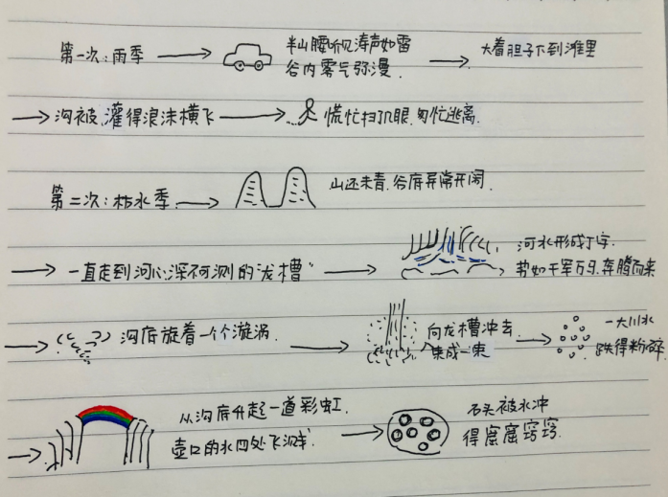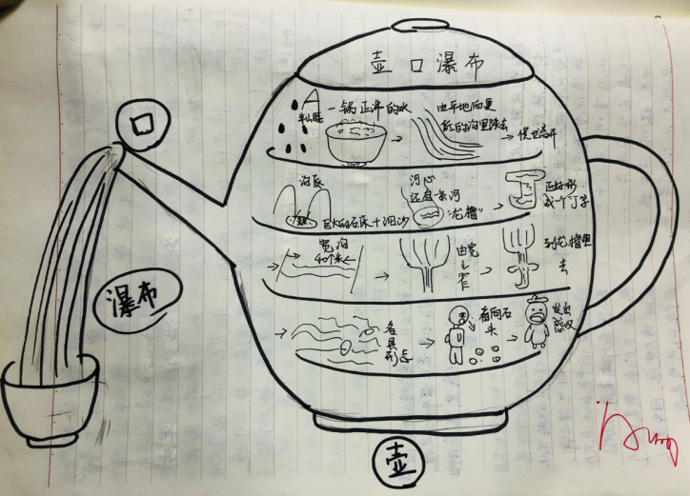**三、思维导图在学习叙事散文时的应用**

再如叙事性散文《那个搭车的青年》讲述了一个物质贫乏年代的暖心故事：青年为了给生病的母亲送米，突然拦住货车，请求搭顺风车，司机粗暴拒绝，我同情青年，让他上车。途中，司机为我讲述同事遇害事件，让我开始紧盯青年，青年似乎在翻弄我的提包，司机通过加快车速、加大摇晃频率增加青年下手的难度，最后把车停在了一个兵站，想抓青年个现行，但是青年真诚表示感谢，我要求检查物品，看了自己的包裹，才知道青年只是为了把我的手提包固定在车厢里，我感到深深的愧疚。

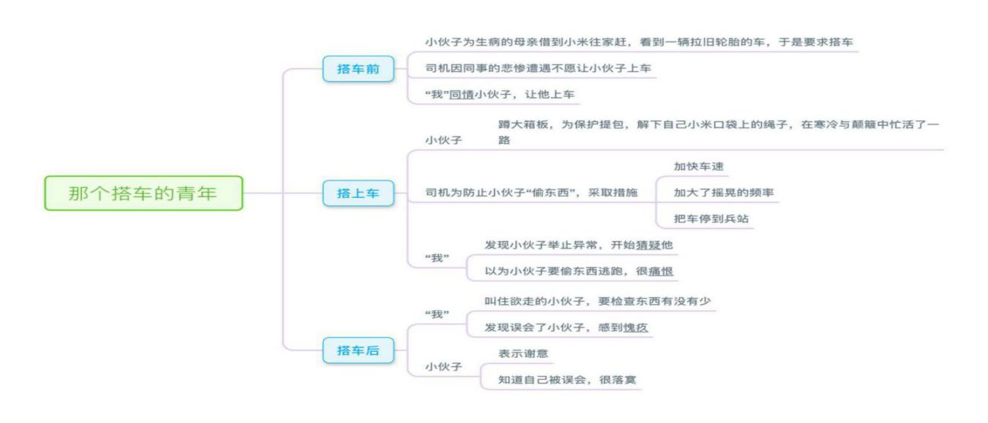 这个故事用三个时间点锁定整个故事，每个时间点“我”做了什么，青年做了什么，清晰呈现，井然有序，又重点分明。还有一位同学再细化，将更深层次的主旨、写法添加进了导图。通过这种形式，学生在自主学习的时候就可以完成对课文百分之六十到八十的解读，课堂就可以让大家互相交流讨论，讨论出各种导图共性与个性的东西。教师只需上升提炼即可，也能真正促使课堂学生主体地位的保证。

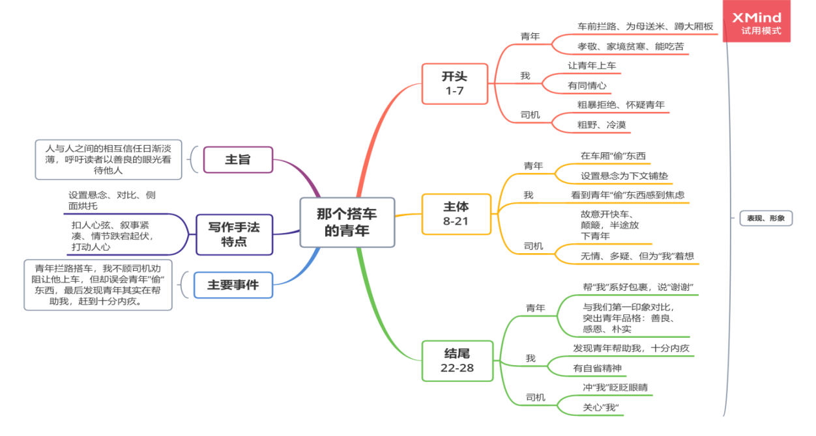

**四、思维导图在学习说明文时的应用**

面对说明文，老师们最常用的、固定的说明文知识就是：（1）抓说明中心（2）理清说明顺序（3）列说明方法（4）体验说明文语言生动性和准确性。这1-4点是对学生基础知识和学习能力的关注，然而，说明文的阅读目的，主要是获取信息，说明方法是次要的。知道了说明方法，并不代表读懂了文章，准确获取了信息。在学习说明文时，教师可以勾画出思维导图，在这幅图中，有知识体系、教学重难点等等，学生可以更加直观地了解及掌握这篇课文的行文脉络、教师的设计意图、以及教育价值。思维导图是一种思维活动的方法，和传统的做笔记的方法不同，它以线条、符号、关键词、关键图像等刺激感官的方式，来引发学生的学习兴趣和求知欲望。这样学生可以直观地看到本文的整体框架，在头脑中使可视化的笔记深深地存储，尤其是像说明文这种本身强调顺序的文体，导图的流程可以固化下来。

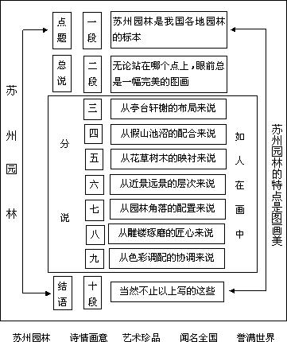　　比如，在学习初二年级的《苏州园林》这篇课文时，这是一篇典型的逻辑顺序说明事物的现代说明文。作者通过总分总的结构来介绍苏州园林。首先介绍苏州园林是我国各地园林的标本，以及总特征“无论从哪个角度看，眼前都是一幅完美的图画”，接着是分述亭台轩榭的布局、假山池沼的配合、花草树木的映衬、近景远景的层次四个局部以及角落配置、雕镂匠心、色彩搭配三个细处来体现“图画美”的总特征，最后精简收尾，因此我设计一个思维导图 。教师可以在课上边讲述边用软件或者手绘导图，通过图形、关键词、符号等方式连接呈现，将思维可视化，直观地罗列课文的主要结构和层次，学生可以快速地分析出文章的结构、重点、难点和行文意图。另外，学生也可以制作出自己的思维导图，如此一来，学生的记忆得到了加强，思路更加清晰，教师又可以直观地看到学生对新课的掌握程度。

语文思维导图可以把杂乱无章的知识点进行分类梳理，重新整合知识结构，有利于记忆的巩固和保持。思维导图让人们的大脑在辽阔的知识海洋中驰骋，要求人们从传统的线性思维中解脱出来，按照大脑工作的机制进行放射性的“网状思维”，从而实现思维的可视化。将思维导图引入语文阅读教学，这种灵活的信息平台能激发学生的兴趣，激发学生的长时记忆，提高记忆效率，高效地同遗忘作斗争。思维导图还可以调动学生学习的积极性，可以激发学生去进行新的拓展探究学习，从而扩大了文本的深度和广度。语文需要阅读，而阅读重在积累，随着思维导图在学科教学中被越来越多的人了解和使用，它在语文教学乃至其他领域的运用和研究将会越来越广，当然也是对初中语文教师文本解读能力、知识整合能力的考验，所以语文教师也要不断修炼内功，提升自己的思维品质和导图能力，真正带领学生达到“无文不导图”的至高境界。